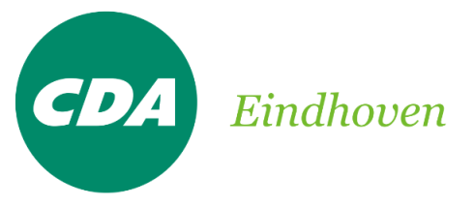
Actuele Motie “brainport presenteren in Madurodam”
De ondergetekenden heeft de eer de volgende motie aan te bieden. Gehoord de ter zake gevoerde discussie in de vergadering van … 2018;

Overwegende dat:
- Madurodam voor veel bezoekers een visite kaartje is dat hun een eerste indruk geeft van waar een klein land groot in kan zijn
- In het verleden Eindhoven onder andere present was met een model van het Evoluon en van het Station (over dit laatste object heeft onze fractie op 17 augustus 2017 raadsvragen gesteld, beantwoording van het college op 12 september, met een aanvullende mededeling op 20 september);
- Er nu niets zichtbaar is van datgene waar de regio Brainport Nederland mee op de kaart zet
- Madurodam bezig is met een transitie 3.0 waarbij men ook op interactieve manier het verhaal van ‘de toekomst ‘ wil vertellen

Van mening zijnde dat:
- Brainport de kraamkamer is van een aantal ontwikkelingen die de toekomst vorm zullen gaan geven
- Dit deel van waar een klein land groot in kan zijn niet mag missen in het visite kaartje dat Madurodam toch voor veel buitenlanders is…
- Madurodam open staat voor overleg hoe dit op een innovatieve wijze kan worden vorm gegeven

Stelt de gemeenteraad van Eindhoven, gezien de discussie in de raadsvergadering van 23 januari 2018 voor om te besluiten:
Het college van B&W op te dragen Eindhoven365 in samenspraak met Brainport Development te laten onderzoeken in hoeverre de regio met haar innovatieve kracht op een daarbij passende manier ‘zichtbaar’ kan worden gemaakt in bv. Madurodam.
Eindhoven, 23 januari 2018

De leden van de raad.
Christo Weijs
Ko Jansen

Deze motie is aangenomen in de raadsvergadering van 23 januari 2018
verworpen

